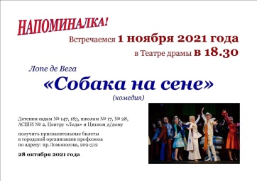
Для председателя ППО

Профсоюз работников народного образования и науки Российской Федерации
Архангельская городская общественная организация
Ломоносова пр., 209 оф.501, г.Архангельск, 163000

Информация о мероприятиях
Архангельской городской организации профсоюза
на ноябрь 2021 года

Дата, время | Мероприятие | Место проведения, ответственные
1 ноября | Акция «Профсоюз и театр» | Драмтеатр
до 15 ноября | Работа по заполнению единого реестра членов профсоюза Архангельской городской организации (Сверка списков членов профсоюза в системе АИС). | пр. Ломоносова , 209,каб.312
В течение  месяца | В рамках защиты прав членов профсоюза.  Заключение коллективных договоров. | Председатели  профком
11 ноября  14.00. | Консультация по подготовке к Общепрофсоюзной тематической проверке по обеспечению защиты прав работников образования и обучающихся на охрану труда и здоровья при проведении занятий по физической культуре и спорту.( по согласованию) | Внештатники  Уполномоченные по ОТ  Профкомы  пр. Ломоносова , 209,каб.312
до 25 ноября | Общепрофсоюзная тематическая проверка по  обеспечению защиты прав работников образования  и обучающихся на охрану труда и здоровья при проведении занятий по физической культуре и спорту. | Внештатники  Уполномоченные по ОТ  профкомы
26 ноября  10.00. | Расширенное заседание коллегии департамента образования Администрации г. Архангельска  "Взаимодействие департамента образования Администрации города Архангельска и Архангельской городской общественной организации профессионального союза работников народного образования и науки Российской Федерации: итоги и перспективы | Администрация  г. Архангельска
23 ноября  14.00 | Заседание комиссии по оказанию материальной помощи членам профсоюза. | пр. Ломоносова , 209,каб.312
30 ноября  15.00. | Заседание Президиума. | пр. Ломоносова , 209,каб.312
1 декабря  15.00. | Заседание Совета Архангельской городской организации профсоюза | пр. Ломоносова , 209,каб.201  Председатели ППО
В течение месяца | Контроль за правильностью перечисления профсоюзных взносов. Предоставление финансовых отчетов. | Володькина Е.А.  казначеи
В течение  месяца | Получение профсоюзных билетов | Председатели ППО

Председатель
Архангельской городской организации профсоюза работников образования и науки РФ Н.И. Заозерская

